

**小一小一·未来可期**

• **DAILY LIFEmmexport1594010006013**

**//2023/6/9**

//阶段课程《蜗牛，你好！》

”

** 01 来园情况 **

1.**来园人数**：今日来园幼儿23人，露露、晴朗、二宝、柠檬、宣宣、小雨请假，闹闹和猪猪中途回家。

2.**来园情绪：**今天小朋友们都开开心心来幼儿园啦！

mmexport1590938236088 02户外游戏mmexport1590938236088

今天天气实在太热啦，我们来到了阴凉的地方游戏。户外亿童建构区，这是我们第一次玩呢，大家都很喜欢。

|  |  |  |
| --- | --- | --- |
| IMG_3926 | IMG_3932(1) | IMG_3943 |
| 我会用砖块积木搭围墙，两块积木垒起来。 | 开开：我把蓝色支架插起来，这是指示牌，这里施工请注意。 | 这是我们建造的高楼，我们六个人一组，大家分工合作啦！ |
| IMG_3945 | IMG_3946 | IMG_3940 |
| 我们做的是公园，把东西放在地方摆一摆！ | 这是我们做得城堡，还会建造了三角形的大门呢！ | 女生小队一起建造了大城堡。 |

【更多的视频及照片可以去相册中查看】

mmexport1590938236088 03集体活动mmexport1590938236088

今天我们学习了语言活动《小蜗牛看姥姥》。故事讲述的是小蜗牛想去看望生病的姥姥，可是因为自己爬的太慢而伤心哭泣，小乌龟、小鸭子和小天鹅看到了很热心地帮助了小蜗牛，顺利来到了姥姥家。本次活动孩子们首先熟悉了故事内容，学说小动物之间的对话，接着进行了情景表演。孩子们都非常专注，很喜欢故事表演。

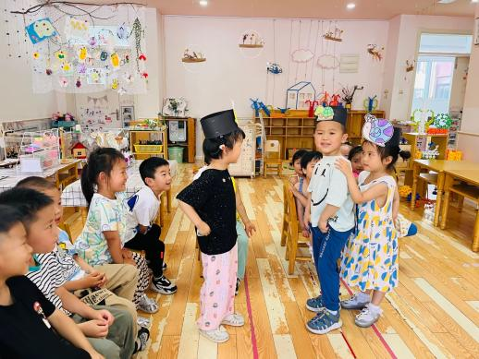 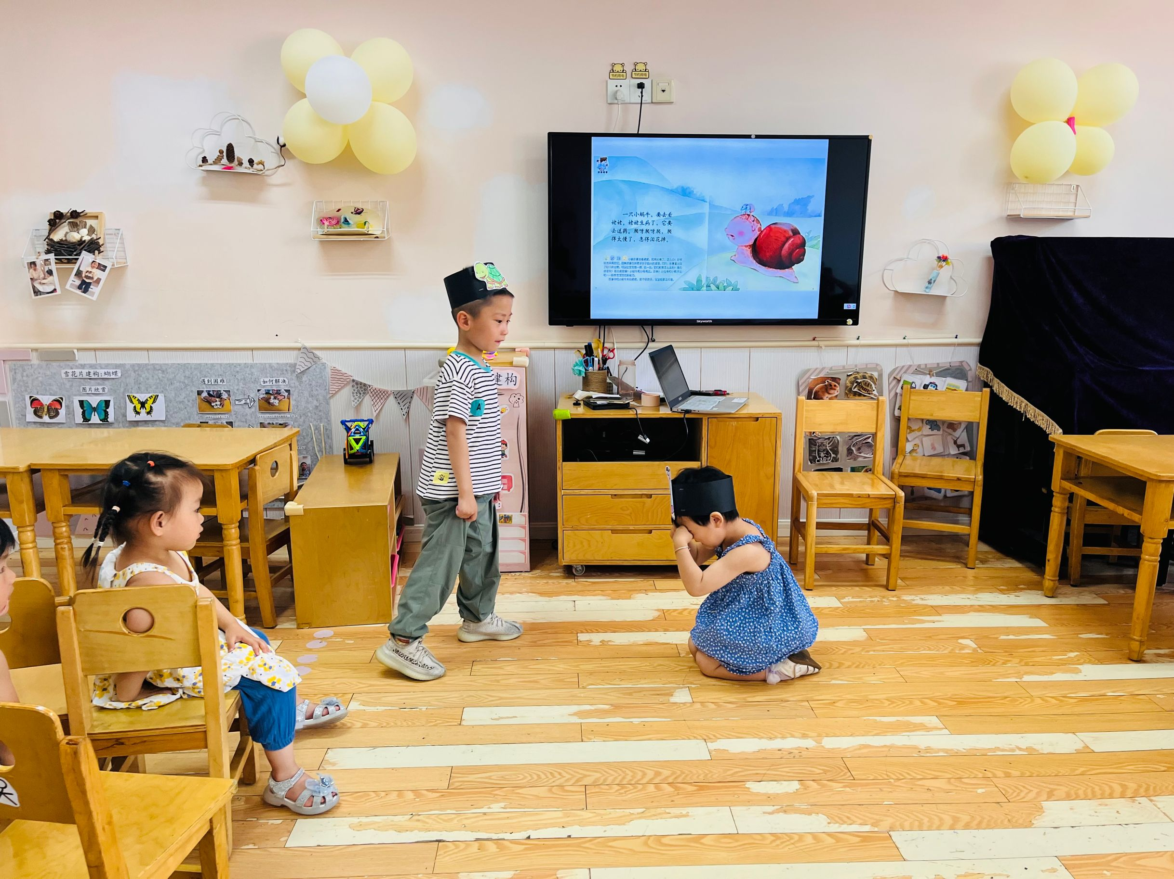 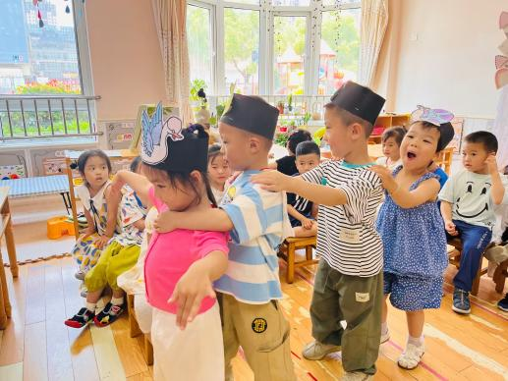

mmexport1590938236088 04区域游戏mmexport1590938236088

今天户外游戏，在教室里玩区域游戏啦！

|  |  |  |
| --- | --- | --- |
| IMG_3955 | IMG_3961 | IMG_3967 |
| 故事头饰放在区域里，小朋友们继续在区域里表演哦！之之、安安、小瑜、多多玩得乐此不疲。 | 橦橦和糖糖在桌面建构继续玩磁力片，糖糖在原来的汽车上再升级。 | 彤彤在美工区给蜗牛涂色。 |
| IMG_3965 | IMG_3964 | IMG_3963 |
| 果果、美兮和任佳颖在娃娃家玩生日排队。 | 淇淇和壮壮在科探区玩磁力大师 | 小俊逸在植物角观察蜗牛，还给蜗牛清理粪便呢！ |

mmexport1590938236088 05生活活动mmexport1590938236088

**吃饭情况**

今天我们吃的是薏米饭

菜品为鸦片鱼、白菜炒豆干、生菜粉丝肉末汤

今天糖糖、之之、朵朵有剩饭，其他宝贝都是光盘小达人。三个宝贝要加油啊！

**午睡情况**

今天宝贝们在一点前都入睡啦！

** 06温馨提示 **

★1.今天周五不开展延时班活动，请大家通知接孩子的家长3:50准时来接哦！

★2.今天我们学习了故事《小蜗牛看姥姥》，感兴趣的家长可以让孩子讲一讲故事内容哦！

★3. 最近又是生病高发季，如孩子身体不适请在家休息并及时告知老师哦！

谢谢大家的配合！

**—END—**

**mmexport1591077507835**在一起的点滴都值得记录